**ПРАВИЛА ОФОРМЛЕНИЯ КУРСОВОЙ   
И ВЫПУСКНОЙ КВАЛИФИКАЦИОННОЙ РАБОТ**

Методические указания

**СОДЕРЖАНИЕ**

ПОЯСНИТЕЛЬНАЯ ЗАПИСКА 3

1 Параметры страницы 4

2 Шрифт и параметры абзаца 4

3 Нумерация страниц 5

4 Заголовки 6

4.1 Заголовки первого уровня 6

4.2 Заголовки второго уровня 7

5 Таблицы 9

6 РИСУНКИ 11

7 Нумерованные списки 13

8 Маркированные списки 15

9 Формулы И УРАВНЕНИЯ 17

10 ПРОГРАММНЫЙ КОД 19

11 Список ИСПОЛЬЗОВАННЫХ источников 21

12 ССЫЛКИ НА ИСПОЛЬЗОВАННЫЕ ИСТОЧНИКИ 23

13 Приложения 24

ПРИЛОЖЕНИЕ А Лицензия Банка «Санкт-Петербург» на осуществление депозитарной деятельности 25

ПРИЛОЖЕНИЕ Б Примерный перечень видов документов, не подлежащих регистрации 26

13 СОДЕРЖАНИЕ 27

# ПОЯСНИТЕЛЬНАЯ ЗАПИСКА

Методические указания составлены в соответствии с ГОСТ 7.32-2017 «Межгосударственный стандарт. система стандартов по информации, библиотечному и издательскому делу. Отчёт о научно-исследовательской работе. Структура и правила оформления», введенного в действие Приказом Росстандарта от 24.10.2017 № 1494-ст.

Методические указания по правилам оформления текста печатных работ предназначены для использования в процессе написания обучающимися курсовых и выпускных квалификационных работ, а также при оформлении иных видов учебной документации.

Методические указания содержат правила оформления основных компонентов текста печатных работ, создаваемых обучающимися в процессе обучения, а также примеры оформления. Все примеры выделены синим цветом.

Для правильного оформления печатных работ еще до начала создания текста работы необходимо выполнить следующие действия:

* + установить параметры страницы,
  + установить параметры шрифта и абзаца,
  + установить нумерацию страниц.

Установка параметров других элементов осуществляется по мере их появления в тексте печатной работы.

# 1 Параметры страницы

Параметры оформления:

* + размер бумаги – формат А4,
  + левое поле – 30 мм,
  + правое поле – 15 мм,
  + верхнее и нижнее поля – 20 мм.

Установить автоматическую расстановку переносов.

# 2 Шрифт и параметры абзаца

Параметры оформления:

* + шрифт – Times New Roman, 14 пт,
  + выравнивание – по ширине,
  + отступ слева, справа – 0 см,
  + отступ первой строки – 1,25 см,
  + интервал перед, после – 0 пт,
  + междустрочный интервал – полуторный (1,5 строки),
  + запрет висячих строк.

Пример:

Общее количество обслуживаемых Банком корпоративных клиентов на 01.01.2015 составило более 37,5 тысяч предприятий и организаций.

ОАО «Банк «Санкт-Петербург», являясь банком, ориентированным на город, традиционно большое внимание уделяет поддержке и развитию городской инфраструктуры, предприятий и организаций социального значения, организаций культуры и здравоохранения.

# 3 Нумерация страниц

Нумерация страниц должна быть сквозной, включая приложения. Номер страницы обозначается арабской цифрой. Первая страница не нумеруется (особый колонтитул для первой страницы).

Параметры форматирования:

* + выравнивание – по правому краю,
  + шрифт – Times New Roman, 14 пт,
  + междустрочный интервал – одинарный,
  + интервал перед, после – 0 пт,
  + отступ слева, справа – 0 см,
  + отступ первой строки – 0 см.

Установить расстояние от края страницы до нижнего колонтитула 1 см (Разметка страницы – Параметры страницы – Источник бумаги).

Если на нижнем поле появился лишний «пустой» знак абзаца – удалить его.

# 4 Заголовки

Все заголовки глав должны быть пронумерованы арабскими цифрами без точки перед наименованием главы. Точка в конце текста заголовка не ставится. Перенос слов в заголовках запрещен.

Заголовки «ВВЕДЕНИЕ», «ЗАКЛЮЧЕНИЕ» и «СПИСОК ИСПОЛЬЗОВАННЫХ ИСТОЧНИКОВ» не нумеруются.

Заголовки «СОДЕРЖАНИЕ», «ВВЕДЕНИЕ», «ЗАКЛЮЧЕНИЕ» пишутся в разрядку на 6 пт.

Если наименование главы составляет несколько строк, то при переходе на новую строку:

* + используют сочетание клавиш Shift и Enter (нажимать одновременно),
  + предлоги и союзы переносят на новую строку, а не оставляют в конце предыдущей,
  + связанные по смыслу слова (например, прилагательное и следующее за ним существительное) желательно располагать на одной строке.

**4.1 Заголовки первого уровня**

Заголовки первого уровня (СОДЕРЖАНИЕ, ВВЕДЕНИЕ, НАИМЕНОВАНИЯ ГЛАВ, ЗАКЛЮЧЕНИЕ, СПИСОК ИСПОЛЬЗОВАННЫХ ИСТОЧНИКОВ) располагают в начале новой страницы.

Параметры форматирования:

* + шрифт – Times New Roman, 14 пт, полужирный, все буквы прописные,
  + выравнивание – по центру,
  + уровень – Уровень 1,
  + отступ слева, справа – 2 см,
  + первая строка – нет (отсутствуют отступ или выступ),
  + интервал перед – 0 пт,
  + интервал после – 24 пт (если после заголовка следует текст),
  + интервал после – 0 пт (если после заголовка первого уровня следует заголовок второго уровня),
  + междустрочный интервал – одинарный.

Пример:



2 см

2 см

**ВВЕДЕНИЕ**

24 пт

Значительный вклад в развитие экономики России вносит банковский сектор. В 2011 году по сравнению с прошлым годом продолжилась положительная тенденция в развитии банковского сектора РФ и Санкт-Петербурга, связанная с частичным преодолением кризисных явлений.

**4.2 Заголовки второго уровня**

Заголовками второго уровня являются наименования пунктов глав. Они нумеруются в пределах главы. Номер пункта состоит из номеров главы и пункта, разделенных точкой. После номера пункта перед его наименованием и после наименования пункта точки не ставятся. Если заголовок состоит из нескольких предложений, их разделяют точками. Переносы слов в заголовках не допускаются.

Параметры форматирования:

* + шрифт – Times New Roman, 14 пт, полужирный, первая буква заголовка – прописная, остальные – строчные,
  + выравнивание – по левому краю,
  + уровень – Уровень 2,
  + отступ слева – 0 см,
  + отступ справа – 0 см,
  + первая строка – отступ 1,25 см,
  + интервал перед – 18 пт,
  + интервал после – 12 пт,
  + междустрочный интервал – одинарный.

Если после заголовка первого уровня следует заголовок второго уровня, то интервал после заголовка первого уровня ставится равным 0, интервал перед заголовком второго уровня сохраняется 18 пт.

Пример:



2 см

2 см

**2 ПОЗИЦИИ БАНКА В САНКТ-ПЕТЕРБУРГЕ**

18 пт

**2.1 Международные рейтинги**

12 пт

Банку «Санкт-Петербург» присвоены рейтинги рейтингового агентства Moody’s Investor Service: долгосрочный рейтинг по депозитам и необеспеченным долгам Банка «Санкт-Петербург» на уровне Ba3; рейтинг финансовой устойчивости Банка на уровне «D минус»; рейтинг по субординированным обязательствам на уровне В1.

# 5 Таблицы

Таблицы нумеруют арабскими цифрами. Нумерация – сквозная на протяжении всей работы или (при большом количестве таблиц) в пределах одной главы (в это случае номер таблицы состоит из двух цифр – номера главы и номера таблицы, разделенных точкой).

Таблицу следует располагать непосредственно после текста, в котором она упоминается впервые, или на следующей странице.

На все таблицы должны быть ссылки. При ссылке следует печатать слово «таблица» с указанием ее номера.

Таблицы должны иметь наименования, отражающие их содержание.

Наименование таблицы размещают над ней в следующем формате:   
Таблица Номер таблицы – Наименование таблицы. Наименование таблицы должно начинаться с прописной буквы, точка в его конце не ставится. Наименование таблицы оформляют через одинарный междустрочный интервал, выравнивают по левому краю, в многострочном наименовании заказывают выступ 2,6 см, переносы слов в наименовании таблицы не допускаются. После наименования таблицы оставляют одну свободную строку одинарного интервала.

Заголовки боковика, граф и строк таблицы начинают с прописной буквы, а подзаголовки граф – со строчной буквы, если они составляют одно предложение с заголовком, или с прописной буквы, если они имеют самостоятельное значение.

Заголовки боковика, граф и подзаголовки граф в таблице центруют по горизонтали и вертикали. Заголовки строк выравнивают по левому краю. Цифровые данные располагают на уровне последней строки наименования строки.

Таблицы слева, справа, сверху и снизу ограничивают линиями. Внутри ограниченной линиями таблицы междустрочный интервал – одинарный, интервал перед и после 3 пт, отступ или выступ первой строки отсутствуют.

Пример:

Таблица 1 – Состав и структура ресурсов ОАО «Банк «Санкт-Петербург»   
за 2014 год

|  |  |  |  |  |
| --- | --- | --- | --- | --- |
| Показатели | На 01.01.2014 | | На 01.01.2015 | |
| Сумма,  млрд.руб. | Уд. вес,  % | Сумма,  млрд.руб. | Уд. вес,  % |
| Средства Национального банка | 121,9 | 6,00 | 227,8 | 5,37 |
| Средства банков | 564,7 | 27,80 | 1294,1 | 30,50 |
| Средства клиентов | 953,6 | 46,94 | 2050,7 | 48,33 |
| Ценные бумаги, выпущенные банком | 115,7 | 5,70 | 189,3 | 4,46 |
| Прочие обязательства | 11,9 | 0,59 | 52,3 | 1,23 |

# 6 РИСУНКИ

Все чертежи, графики, схемы, компьютерные распечатки, диаграммы, фотоснимки, используемые в работе, называются рисунками.

Все рисунки нумеруют, нумерация должна быть сквозной или в пределах одной главы. На все рисунки должны быть ссылки в тексте (при этом необходимо писать слово «рисунок» и его номер). Сам рисунок желательно располагать сразу после того абзаца, в котором дается на него ссылка.

Рисунок должен быть вставлен как отдельный абзац текста, его располагают по центру строки, отступ или выступ первой строки отсутствуют.

В подрисуночной подписи выравнивание – по центру, отсутствуют отступ или выступ первой строки, междустрочный интервал – одинарный, перед – 12 пт, после – 18 пт, отступ слева и справа – 2 см, точка в конце не ставится, переносы слов запрещены, при переходе на новую строку в длинной подписи соблюдать правила, применяемые для написания многострочных заголовков.



2 см

2 см

Рисунок 1 – Логотип ОАО «Банк «Санкт-Петербург»

Рисунок следует располагать непосредственно после текстового абзаца, в котором он упоминается впервые, или в начале следующей страницы.

Все графики и диаграммы являются рисунками.

Примеры:

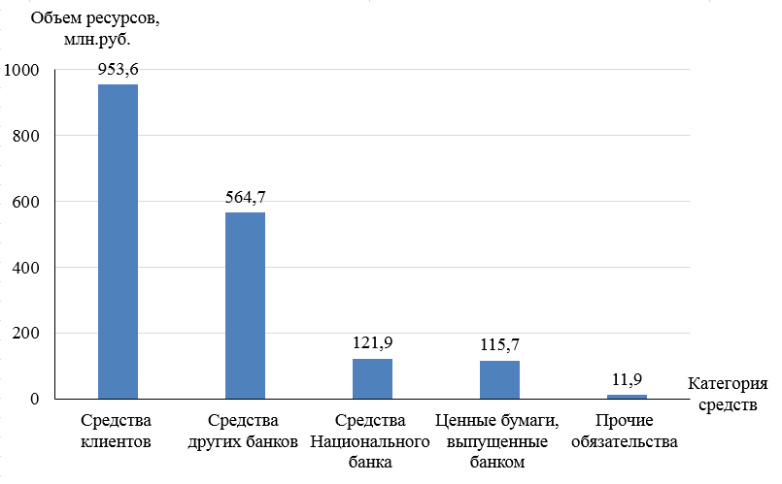

Рисунок 2 – Структура ресурсов   
ОАО «Банк «Санкт-Петербург» за 2014 год

Рисунок 3 – Структура ресурсов   
ОАО «Банк «Санкт-Петербург» за 2014 год

# 7 Нумерованные списки

Параметры форматирования:

* + шрифт – Times New Roman, 14 пт,
  + выравнивание - по ширине,
  + отступ слева, справа – 0 см,
  + отступ первой строки – 1,25 см,
  + междустрочный интервал – полуторный,
  + интервал перед – 0 см,
  + интервал после – 0 см,
  + табуляция – 1,75 см (при нумерации, начиная с 10-го пункта перечисления табуляция – 2,1 см).

В том случае, когда каждый пункт перечисления является самостоятельным предложением (или содержит несколько предложений) нумерация осуществляется арабскими цифрами с точкой.

Текст каждого пункта списка начинается с прописной буквы, в конце каждого пункта ставится точка.

Пример:

Стратегические цели Банка включают:

1. Повышение кадрового потенциала на всех уровнях.
2. Завоевание позиции ведущего городского банка Санкт-Петербурга.
3. Повышение доли массового сегмента, в том числе доли розничного и среднего корпоративного бизнеса.
4. Высокая эффективность внутренних процессов.

В том случае, если пункты перечисления достаточно коротки, но необходимо привлечь внимание к их количеству, нумерацию осуществляют арабскими цифрами со скобками, в этом случае в конце каждый пункт начинается со строчной буквы, в конце каждого пункта ставится запятая, а в конце последнего – точка.

Пример:

Собственный капитал предприятия состоит из следующих четырех основных элементов:

1. уставный капитал,
2. резервный капитал,
3. добавочный капитал,
4. нераспределенная прибыль.

# 8 Маркированные списки

Параметры форматирования:

* + шрифт – Times New Roman, 14 пт,
  + выравнивание – по ширине,
  + отступ слева, справа – 0 см,
  + отступ первой строки – 1,25 см,
  + междустрочный интервал – полуторный,
  + интервал перед – 0 см,
  + интервал после – 0 см,
  + табуляция – 1,75 см.

В качестве маркера используется знак тире «–».

Текст каждого пункта перечисления начинается со строчной буквы, в конце пункта ставится запятая, в конце последнего пункта ставится точка.

Пример:

Ключевыми направлениями развития корпоративного бизнеса ОАО «Банк «Санкт-Петербург» стали:

* + рост числа клиентов Банка,
  + увеличение объемов кредитного портфеля,
  + контроль за качеством кредитного портфеля,
  + работа с проблемной и реструктурированной задолженностью,
  + сохранение доходов Банка.

При необходимости ссылки в тексте работы на один из элементов перечисления вместо знака «тире» ставят строчные буквы русского алфавита со скобкой, начиная с буквы «а» (за исключением букв ё, з, й, о, ч, ъ, ы, ь). При этом используется вариант нумерованного списка.

Пример:

При управлении собственным капиталом решаются такие задачи как:

1. определение целесообразного размера собственного капитала,
2. увеличение, если требуется, размера собственного капитала за счет нераспределенной прибыли или дополнительной эмиссии акций,
3. определение рационального соотношения собственного и заемного капитала.

В случае необходимости можно приводить сложное перечисление, комбинируя нумерованные и маркированные списки. В этом случае в конце каждого пункта ставят точку с запятой, а в конце последнего пункта – точку.

Пример:

Заемный капитал классифицируется по следующим признакам:

* + по периоду привлечения:

1. долгосрочные обязательства;
2. краткосрочные обязательства;
   * по источникам привлечения:
3. средства, полученные из внешних источников;
4. средства, привлеченные из внутренних источников;
   * по форме привлечения:
5. в денежной форме;
6. по договору лизинга;
7. в товарной форме;
   * по типу обеспечения:
8. обеспеченным;
9. необеспеченным.

# 9 Формулы И УРАВНЕНИЯ

Формулы и уравнения размещаются на отдельной строке. Формулы, на которые даются ссылки в тексте, должны быть пронумерованы. Нумерация сквозная или в пределах одной главы. Номер формулы ставится на уровне знака равенства по правому краю в круглых скобках.

Выше и ниже каждой формулы или уравнения должно быть оставлено не менее одной свободной строки. Если формула или уравнение не умещается в одну строку, оно должно быть перенесено после знака равенства (=) или после знаков плюс (+), минус (–), умножения (x), деления (:) или других математических знаков. На новой строке знак повторяется. При переносе формулы на знаке, символизирующем операцию умножения, применяют знак "X".

Если нужны пояснения к символам, используемым в формулах, то они приводятся сразу под формулой в той же последовательности, в которой они представлены в формуле, каждый в отдельном абзаце. Первая строка пояснения должна начинаться со слова «где» без двоеточия после него, отступ первой строки при 1,25 см, последующие строки имеют такой же отступ. Междустрочный интервал в абзацах, содержащих расшифровку символов формулы – одинарный, после – 6 пт.

Пример:

Оборачиваемость дебиторской задолженности в разах и днях показывает соответственно скорость и длительность ее оборота и определяется по формулам:

|  |  |  |
| --- | --- | --- |
|  | Одз = ВРн / ДЗср, | (1) |
|  |  |  |
|  | Тдз = ДЗср x Д / ВРн, | (2) |

где Одз – оборачиваемость в разах (коэффициент оборачиваемости) дебиторской задолженности;

Тдз – оборачиваемость в днях (средняя продолжительность одного оборота) дебиторской задолженности;

ДЗср – средние остатки дебиторской задолженности за период.

# 10 ПРОГРАММНЫЙ КОД

В пояснительной записке и приложениях при разработке программы должны приводиться фрагменты кода программного продукта, которые оформляются в виде листингов.

Слово «Листинг» и наименование листинга помещают перед фрагментом программного кода, начинают с заглавной буквы. Листинги нумеруются арабскими цифрами сквозной нумерацией.

При ссылках на коды программ следует писать: «…код процедуры представлен листингом 1».

При оформлении листинга требуется использовать:

* + шрифт – Courier New, шрифт простой, размер шрифта – 12 пт,
  + междустрочный интервал – одинарный,
  + интервалы до и после абзаца – 0 пт,
  + выравнивание – по левому краю.

Для возможности явного отделения текста листинга от основного текста документа, листинг рекомендуется помещать в рамку.

Листинги, размещенные в приложениях, помещать в рамку необязательно.

При написании исходного кода на языке программирования необходимо соблюдать правила оформления кода на соответствующем языке программирования. При оформлении программного кода следует использовать структурный отступ в два или четыре пробела. Листинг должен представлять программу целиком или её цельную часть (функцию, процедуру, фрагмент метода).

Программный код должен быть снабжен комментариями, поясняющими его работу

Пример:

Листинг 1 – Фрагмент кода метода FindAverage

|  |
| --- |
| // объявление переменной для хранения суммы элементов массива  int sum = 0;  // вычисление суммы элементов массива в цикле  for (int i = 0; i < numbers.Length; i++) sum+= numbers[i]; |

# 11 Список ИСПОЛЬЗОВАННЫХ источников

Список должен содержать сведения об источниках, использованных при написании работы.

Сведения об источниках следует располагать в порядке появления ссылок на источники в тексте отчета и нумеровать арабскими цифрами с точкой и печатать с абзацного отступа.

Пример:

**СПИСОК ИСПОЛЬЗОВАННЫХ ИСТОЧНИКОВ**

1. Федеральный закон «О персональных данных» от 27.07.2006   
   № 152-ФЗ (ред. от 21.07.2014).
2. ГОСТ 7.1-2003 Библиографическая запись. Библиографическое описание. Общие требования и правила составления [Текст]. – Введ. 2004-07-01. – М.: Стандартинофрм, 2017. – 54 с.
3. Грекул, В.И. Методические основы управления ИТ-проектами [Текст]: учебник / В.И. Грекул, Н.Л. Коровкина, Ю.В. Куприянов. – М.: Интернет-Университет Информационных Технологий: БИНОМ. Лаборатория знаний, 2017. – 391 с. (книга двух или трех авторов)
4. Колесникова, Н.И. От конспекта к диссертации [Текст]: учебное пособие по развитию навыков письменной речи / Н.И. Колесникова. – М.: Флинта: Наука, 2018. – 288 с. (книга одного автора)
5. Магистерская диссертация: методы и организация исследований, оформление и защита [Текст]: учебное пособие / коллектив авторов; под ред. В.И. Беляева. – М.: КНОРУС, 2018. – 264 с. (количество авторов более 3)
6. Левочкина, Г.А. Подготовка специалистов в области ИТ-аутсорсинга [Текст] / Г.А. Левочкина // Качество. Инновации. Образование. – 2017. – № 4 (71). – С. 66-71. (статья в журнале)
7. Автоматизация документооборота [Электронный ресурс]. – 2017. – Режим доступа: www.tadviser.ru.
8. Государственный архив Костромской области – официальный сайт [Электронный ресурс]. Режим доступа: http://kosarchive.ru/
9. Классификация технических средств [Электронный ресурс]. Режим доступа: http://www.maksakovsa.ru/
10. Официальный сайт компании HP [Электронный ресурс]. Режим доступа: http://www8.hp.com/

# 12 ССЫЛКИ НА ИСПОЛЬЗОВАННЫЕ ИСТОЧНИКИ

В тексте работы должны присутствовать ссылки на все использованные источники, указанные в списке. Ссылка проставляется в конце абзаца, содержащего текст, составленный на основании источника, в квадратных скобках с указанием номера источника в списке. Если ссылка дается на нормативный документ или Интернет-ресурс, то достаточно только номера, а если речь идет о книге, то помимо номера указывается страница, на основании текста которой составлен текст работы.

Пример:

ОАО «Банк «Санкт-Петербург», являясь банком, ориентированным на город, традиционно большое внимание уделяет поддержке и развитию городской инфраструктуры, предприятий и организаций социального значения, организаций культуры и здравоохранения [5].

В Банке обслуживается ряд крупных и значимых для Санкт-Петербурга компаний: ГУП «Водоканал», ГУП «СПб Метрополитен», ОАО «Ленэнерго», ГУП «ТЭК», ООО «Кинеф», ГУП ВЦКП «Жилищное хозяйство» и многие другие; с нами также сотрудничают такие крупнейшие российские корпорации, как «Норильский никель», Авиакомпания «Россия» [2, с.23].

# 13 Приложения

В приложения рекомендуется включать материалы, дополняющие основной текст, если их включение в него может нарушить его восприятие при чтении.

В тексте работы на все приложения должны быть даны ссылки. Приложения располагают в порядке ссылок на них в тексте отчета.

Каждое приложение следует размещать с новой страницы с указанием в центре верхней части страницы слова «ПРИЛОЖЕНИЕ».

Приложение должно иметь заголовок, который записывают с прописной буквы, полужирным шрифтом, отдельной строкой по центру без точки в конце. Интервал – Одинарный, отступ слева и справа – 2 см, уровень – Уровень 1.

Приложения обозначают прописными буквами кириллического алфавита, начиная с А, за исключением букв Ё, З, Й, О, Ч, Ъ, Ы, Ь. После слова "ПРИЛОЖЕНИЕ" следует буква, обозначающая его последовательность. Допускается обозначение приложений буквами латинского алфавита, за исключением букв I и O.

В случае полного использования букв кириллического или латинского алфавита допускается обозначать приложения арабскими цифрами.

Если в работе одно приложение, оно обозначается «ПРИЛОЖЕНИЕ А».

Приложения, как правило, выполняют на листах формата A4. Допускается оформление приложения на листах формата A3.

Приложения должны иметь общую с остальной частью работы сквозную нумерацию страниц.

Все приложения (при их наличии) должны быть перечислены в содержании работы с указанием их наименования.

Пример оформления приведен на следующей странице.

ПРИЛОЖЕНИЕ А  
  
Лицензия Банка «Санкт-Петербург»   
на осуществление депозитарной деятельности

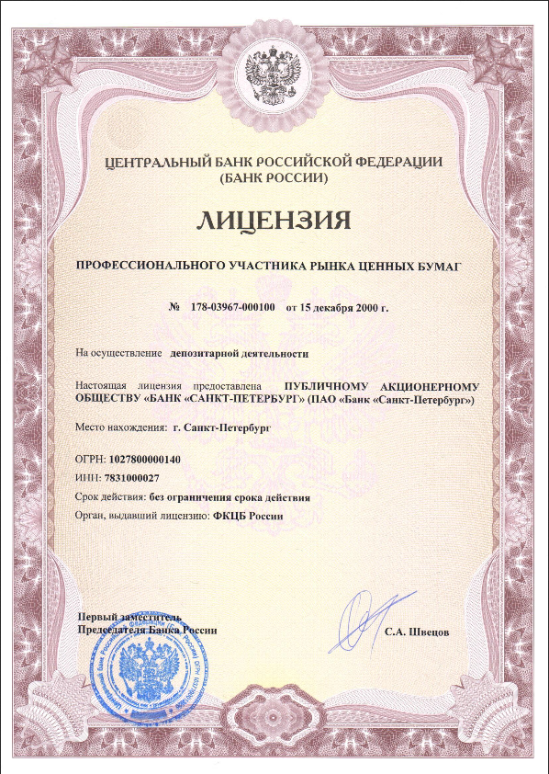

ПРИЛОЖЕНИЕ Б   
  
Примерный перечень   
видов документов, не подлежащих регистрации

1. Ведомственные статистические отчеты, бюллетени, сборники и обзоры.

2. Пригласительные письма, билеты и открытки.

3. Дайджесты прессы (информационные экспресс бюллетени), обзоры печати, книги, периодические издания, газеты, прейскуранты, каталоги, ведомственная техническая литература, проспекты с научно-технической информацией.

4. Рекламные материалы, информационные сводки, прогнозы погоды.

5. Планы основных мероприятий.

6. Документы без подписи, а также документы, поступившие без соответствующих сопроводительных писем.

7. Документы с пометкой «лично».

8. Копии счетов на оплату.

9. Документы материального учета, статистической отчетности.

# 13 СОДЕРЖАНИЕ

Содержание формируется только после окончания редактирования текста работы. Содержание должно быть автособираемым (формироваться автоматически).

Заголовок «СОДЕРЖАНИЕ» оформляется так же, как и заголовки первого уровня, но имеет уровень «Основной текст», разрядку на 6 пт.

Текст Содержания имеет следующие параметры форматирования:

* + шрифт – Times New Roman, 14 пт, без разрядки;
  + выравнивание – по левому краю;
  + отступ справа – 0 см;
  + междустрочный интервал – одинарный;
  + интервал перед – 0 см;
  + интервал после – 6 пт.

В строках, соответствующих заголовкам первого уровня отступ слева – 0 см, выступ первой строки – 0,45 см.

В строках, соответствующих заголовкам второго уровня, установить отступ слева – 0,45 см, выступ первой строки – 0,8 см.

Цифры, соответствующие номерам страниц, должны располагаться по правому краю строки и соединяться с наименованием заголовка точками. Если это не произошло автоматически, надо установить позицию табуляции 16,5 см, выравнивание – по правому краю, заполнитель – точки.

Если после формирования Содержания в текст работы были внесены изменения, то текст Содержания необходимо обновить.

Пример:

**СОДЕРЖАНИЕ**

ВВЕДЕНИЕ 3

1 НОРМАТИВНО-МЕТОДИЧЕСКОЕ РЕГУЛИРОВАНИЕ ДОКУМЕНТАЦИОННОГО ОБЕСПЕЧЕНИЯ УПРАВЛЕНИЯ 5

1.1 Нормативная база документационного обеспечения управления 7

1.2 Характеристика отдельных документов нормативной базы документационного обеспечения управления 8

2 АНАЛИЗ СООТВЕТСТВИЯ ОФОРМЛЕНИЯ ДОКУМЕНТАЦИИ АДМИНИСТРАЦИИ ПЕТРОГРАДСКОГО РАЙОНА САНКТ-ПЕТЕРБУРГА НОРМАТИВНО-МЕТОДИЧЕСКИМ ТРЕБОВАНИЯМ 10

2.1 Структура Администрации Петроградского района 13

2.2 Оформление управленческих документов Администрации Петроградского района Санкт-Петербурга 16

ЗАКЛЮЧЕНИЕ 20

СПИСОК ИСПОЛЬЗОВАННЫХ ИСТОЧНИКОВ 22

ПРИЛОЖЕНИЕ А Инструкция по ведению делопроизводства 24